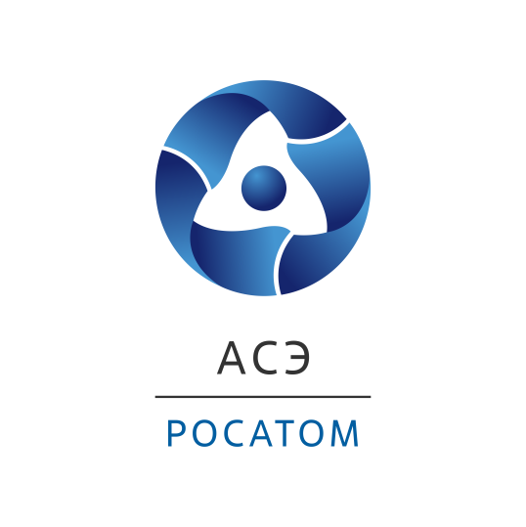

**Инжиниринговый дивизион Госкорпорации «Росатом»**

**31 мая 2023**

**Инжиниринговый дивизион создает стратегическое партнерство для обеспечения технологического суверенитета**

Инжиниринговый дивизион Госкорпорации «Росатом» заключил меморандум о сотрудничестве в области развития информационных технологий с компанией «1С» - одним из крупнейших российских разработчиков ПО для автоматизации бизнес- процессов предприятий.

Подписание состоялось в рамках деловой программы VIII ежегодной конференции «Цифровая индустрия промышленной России» (ЦИПР), проходящей с 31 мая по 2 июня 2023 года в Нижнем Новгороде. Соглашение способствует развитию сотрудничества по созданию инновационных ИТ-решений для АО АСЭ с использованием отраслевых наработок на базе программного обеспечения «1С».

«Этот шаг мы рассматриваем, как усиление цифрового суверенитета инжинирингового дивизиона, - отметила вице-президент по цифровизации и информационным технологиям АО АСЭ Ольга Толстунова – сегодня наши ИТ-проекты реализуются в логике перехода на импортонезависимый стек. В текущих условиях объединение усилий с лидерами отечественных ИТ-решений поможет двигаться по траектории устойчивого развития и технологической независимости. Коллаборация с «1С» дает нам возможность объединить уникальный отраслевой опыт сооружения объектов крупного капитального строительства с компетенциями «1С» в сфере автоматизации процессов финансово-хозяйственной деятельности предприятий. В настоящее время мы успешно реализуем ряд совместных проектов на зарубежных площадках сооружения АЭС. И подписав меморандум, мы закрепили намерения о нашем долгосрочном взаимовыгодном партнерстве».

«Мы признательны коллегам из компании «Атомстроэкспорт» за высокую оценку нашего сотрудничества и за готовность к расширению партнерства в интересах обеих сторон, - подчеркнул директор «1С» Борис Нуралиев. - Мы рассчитываем, что развитие отношений позволит создавать тиражные продукты, базирующиеся на уникальном отраслевом опыте АСЭ, отвечающие самым современным требованиям. Готовы задействовать опыт «1С» по индустриальной разработке ИТ-решений для крупных организационных структур».

Соглашение открывает новые перспективы для наращивания экспертизы по разработке инновационных ИТ-решений. Планируется, что команда «1С» станет участниками проектов цифровизации в Инжиниринговом дивизионе Госкорпорации «Росатом», а разработка совместных IT- решений и методологические материалы, которыми компания «1С» готова делиться с АСЭ, позволят существенно повысить эффективность управления и снизить технологические риски при эксплуатации информационных систем финансово-хозяйственной деятельности Инжинирингового дивизиона.

АСЭ и в целом Госкорпорация «Росатом» являются активными участниками цифровизации российской промышленности, и реализуют ряд проектов по импортозамещению индустриального ПО как в атомной отрасли, так и в других сферах экономики страны в рамках программ достижения технологического суверенитета. Максимально быстрый переход на отечественные IT- продукты при проектировании атомных энергоблоков – одна из ключевых задач, поставленная перед сотрудниками руководством отраслью и правительством РФ.

**Конференция «Цифровая индустрия промышленной России» (ЦИПР)** – самое представительное деловое мероприятие, входящее в пятерку крупнейших мероприятий в области цифровой экономики в России. На протяжении многих лет является ключевой площадкой для глобального диалога и кооперации государства и бизнеса по вопросам развития цифровой экономики, цифровой трансформации промышленности и реализации Национального проекта «Цифровая Экономика». В 2022 году в конференции приняли участие около 6 тысяч человек из 1,5 тысяч компаний и 73 субъектов РФ. В рамках деловой программы состоялась 71 дискуссия, на которых выступили более 600 спикеров. Выставочная экспозиция составила 4000 квадратных метров в рамках 143 стендов с прорывными российскими решениями в области цифровых технологий.

[Справка об Инжиниринговом дивизионе Росатома](https://www.ase-ec.ru/about/)

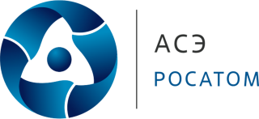

**Управление коммуникаций**

**Инжинирингового дивизиона Госкорпорации «Росатом»**

***Справка:***

*Инжиниринговый дивизион Госкорпорации «Росатом» объединяет ведущие компании атомной отрасли: АО «Атомстройэкспорт» (Москва, Нижний Новгород, филиалы в России и за рубежом), Объединенный проектный институт – АО «Атомэнергопроект» (Московский, Нижегородский, Санкт-Петербургский филиалы – проектные институты, филиалы в России и за рубежом, изыскательские филиалы) и дочерние строительные организации.*

*Инжиниринговый дивизион занимает первое место в мире по портфелю заказов и количеству одновременно сооружаемых АЭС в разных странах мира.*

*Порядка 80% выручки дивизиона составляют зарубежные проекты.*

*Инжиниринговый дивизион реализует проекты по сооружению АЭС большой мощности в России и других странах, оказывает полный спектр услуг EPC, EP, EPC(M), включая управление проектом и проектирование, и развивает Multi-D технологии для управления сложными инженерными объектами. Дивизион опирается на достижения российской атомной отрасли и современные инновационные технологии.*

*Мы строим надежные и безопасные АЭС с реакторами типа ВВЭР поколения III+, которые отвечают всем международным требованиям и рекомендациям.*

[*www.ase-ec.ru*](http://www.ase-ec.ru)

[Справка о фирме «1С»](https://1c.ru/rus/firm1c/firm1c.htm)

**Фирма «1С»**

***Справка:***

*Фирма «1С» специализируется на разработке, дистрибьюции, издании и поддержке компьютерных программ. "1С" работает с пользователями через разветвленную партнерскую сеть: более 10 000 постоянных партнеров в 25 странах, в том числе более 8000 фирм – 1С:Франчайзи, сертифицированных "1С" на оказание комплексных услуг по автоматизации предприятий. Из разработок "1С" наиболее известна система программ "1С:Предприятие" – решения ERP-класса для повышения эффективности предприятий и учреждений, построенные на инновационной технологической платформе, которая обеспечивает высокую гибкость, масштабируемость и производительность корпоративных решений, работу в режиме "облачного" сервиса (SaaS) и на мобильных устройствах. "1С:Предприятие" успешно применяется для автоматизации управления и учета более чем в 1 500 000 организаций, включая крупнейшие корпорации и госструктуры. Система лидирует на рынке ERP России по количеству автоматизированных рабочих мест.*

[*www.1c.ru*](http://www.1c.ru/)